Valtur Baia dei Pini
Budoni – Sardegna
Speciale Apertura 27 Maggio e 03 Giugno 2023
8 giorni / 7 notti

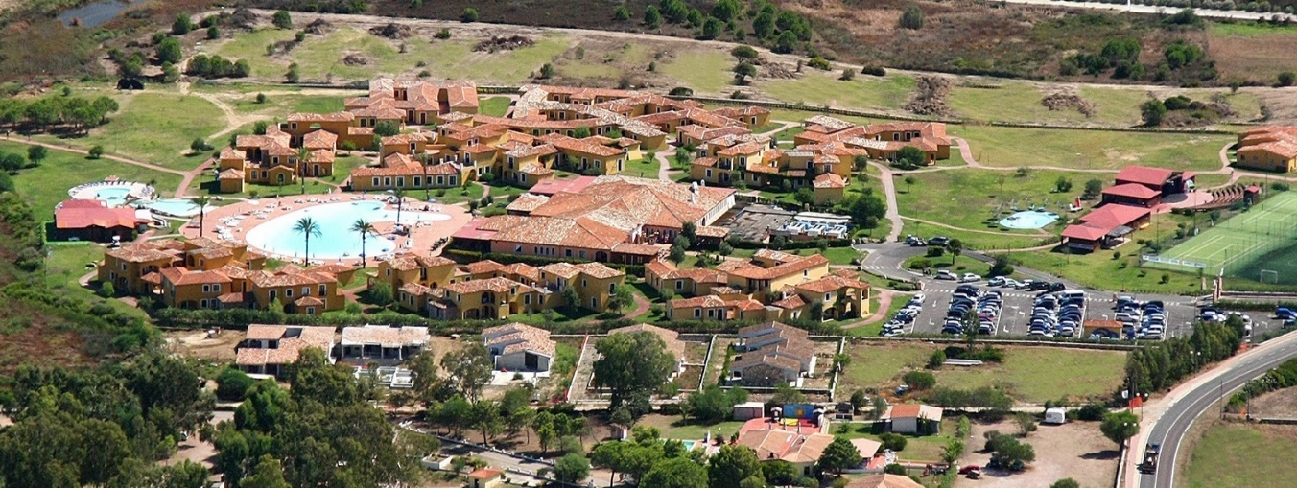

Il Villaggio Baia dei Pini è un villaggio turistico 4 stelle situato a Budoni, una delle destinazioni vacanza più belle del Nord Sardegna, rinomata per le sue spiagge e punto d’appoggio ideale per raggiungere le località più famose e richieste della costa, prima tra tutte San Teodoro. Circondato da prati verdi e coloratissime piante in fiore, l’Hotel dispone di camere confortevoli e curate nei dettagli, perfette per soggiorni romantici per la privacy che garantiscono, ma anche per famiglie con bambini che ricercano ambienti spaziosi. Il Baia dei Pini offre ai propri ospiti tutti i servizi necessari per trascorrere una vacanza all’insegna del mare e del relax. Dista infatti poco più di 200 m dalla spiaggia di Budoni dove sono riservati ombrelloni e lettini, dispone di 3 piscine di cui una per bambini e propone una cucina di alto livello per soddisfare tutte le esigenze degli ospiti. A renderlo un perfetto villaggio per famiglie vi è inoltre uno staff specializzato di animazione che si prenderà cura di bambini e ragazzi con attività, giochi, feste e spettacoli all’aperto, così da rendere la vostra vacanza in Sardegna unica ed indimenticabile.

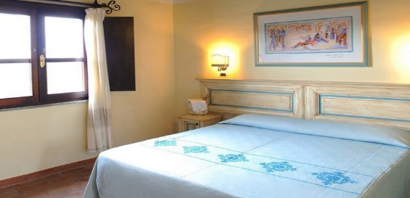
Camere: Le 268 camere del Villaggio Baia dei Pini di Budoni sono disposte al piano terra o al piano superiore e dislocate in piccoli borghi immersi negli splendidi giardini. Elegantemente arredate in tipico stile sardo con colori caldi ed accoglienti, tutte le sistemazioni vengono riassettate giornalmente con il massimo della cura, garantendo agli ospiti un soggiorno rilassante e di alto livello dove la qualità, la professionalità e i piccoli dettagli fanno la differenza.
Strutturato in complessi autonomi, il Villaggio Baia dei Pini dispone di camere con ingresso indipendente e con affaccio verso le caratteristiche piazzette, i curatissimi prati e i viali in fiore oppure verso le piscine, alcune sono dotate di ampia veranda attrezzata o di terrazzo panoramico (a richiesta e con relativo supplemento).
Camera classic: La Camera Classic del Villaggio Baia dei Pini è ampia e luminosa, dotata di tutti i comfort e con vista sul parco o sulla collina. Sono disponibili tipologie classic a partire dalla camera singola fino alla soluzione in tripla. Alcune sistemazioni includono balcone, veranda o patio attrezzato.

Servizi: Il Villaggio Baia dei Pini si distingue per la cordialità e la professionalità del personale sempre attento alle esigenze dei suoi ospiti, proponendo servizi di altissimo livello per garantire il massimo del confort.
Reception: l’ufficio ricevimento è aperto 24 ore su 24 con portineria notturna. È inoltre disponibile il servizio di concierge e facchinaggio per soddisfare al meglio le richieste dei nostri ospiti.
Parcheggio: il parcheggio, interno alla struttura ma non custodito, si trova proprio all’ingresso dell’Hotel. Per eventuali necessità di supporto con il bagaglio, sarà nostro piacere garantire assistenza nel trasporto verso la reception.

Servizio Spiaggia: il Villaggio Baia dei Pini dispone di un’ampia concessione riservata agli ospiti. La Tessera Club comprende la scelta di una postazione dalla terza fila in poi. E’ tuttavia possibile prenotare, previa disponibilità, un differente posizionamento in prima o seconda fila (costo giornaliero di € 40,00 in prima fila e € 30,00 in seconda fila per un ombrellone e due lettini).

Teli Mare: disponibili presso l’ufficio ricevimento con cauzione di € 20,00, rimborsata al termine del noleggio, e costo giornaliero di € 2,50 per telo mare (cambio giornaliero incluso).

Bazar: all’interno dell’Hotel è presente un mini bazar con i principali articoli utili per una comoda vacanza. Sono inoltre disponibili prodotti tipici e souvenir della tradizione sarda.

Medico: servizio prenotabile su richiesta e a pagamento. E’ inoltre attiva la guardia medica turistica a Budoni a circa 2 km dal Villaggio.

Quotidiani: presso il bazar è disponibile una fornita edicola. Qualora lo si desideri è possibile prenotare il quotidiano o la rivista preferita, rivolgendosi al personale addetto. Nessun costo aggiuntivo è dovuto se non quello del quotidiano o della rivista richiesta.

Ristoranti e bar: Il Villaggio Baia dei Pini è dotato di due caratteristici Ristoranti dove gli ospiti potranno assaporare piatti tipici della gastronomia sarda.
Il Bar Piscina e il Bar Centrale, situato di fronte al ristorante e accanto al ricevimento, garantiscono inoltre un servizio di Soft All Inclusive durante tutta la giornata.
Gli ingredienti e i prodotti sono selezionati con occhio attento alla genuinità e alla freschezza, con pesce proveniente direttamente dalle acque sarde, carni e formaggi prodotti da allevamenti locali e ortaggi e frutta coltivati nelle campagne circostanti.
Il Ristorante Principale del Villaggio Baia dei Pini è un multisala arredato in stile sardo con posti a sedere assegnati e distribuiti in ambienti interni climatizzati. Il servizio viene disposto a buffet per facilitare anche ai bambini la scelta tra i tanti piatti preparati dai nostri chef professionisti. La prima colazione offre un assortimento di caffetteria calda, succhi di frutta, yogurt, marmellate, croissant, cereali, prodotti da forno, toast, affettati, formaggi e frutta. Per gli ospiti che prediligono uno stile di vita salutistico, è previsto inoltre un corner con prodotti specifici. Sapientemente decorati e guarniti, i buffet di pranzo e cena, offrono una ricca varietà di antipasti misti, primi e secondi piatti di terra e di mare, contorni di verdure, insalate, frutta e dessert. Ogni settimana il menù prevede due serate a tema, la Serata del Pescatore dove vengono proposte pietanze a base di pesce e la Serata Sarda in cui degustare ricette tipiche locali, prevalentemente a base di carne.
Il Ristorante Grill situato nell’area piscine è la location ideale per un pranzo rilassante o una cena romantica con servizio al tavolo. I punti di forza dei menù sono senza dubbio i primi saltati e le grigliate di carne e di pesce preparati nella splendida cucina a vista. Disponendo di circa 80 posti a sedere, è necessaria la prenotazione in anticipo rivolgendosi al nostro personale del ricevimento.
Il Bar Centrale, aperto dal primo mattino fino alla tarda serata, presenta un’ampia terrazza coperta arredata con tavolini e divanetti. La sua posizione privilegiata permette di rilassarsi ammirando il panorama circostante con musica, piano bar e intrattenimenti dell’animazione.
Il Bar Piscina è l’ideale per coloro che desiderano godere al massimo delle ore di sole e dei caldi pomeriggi estivi, dissetandosi con un aperitivo o un gustoso gelato. Nelle lunghe serate in alta stagione il bar rimane aperto anche per il dopo cena e feste a cena.

Formula All Inclusive: Comprende la pensione completa (colazione, pranzo e cena), con bevande ai pasti (acqua minerale in bottiglia naturale e frizzante, vino della casa bianco e rosso, birra, cola, gassosa e aranciata alla spina).
Presso il Bar Centrale dalle 09:00 alle 24:00 e presso il Bar Grill dalle 10:30 alle 22:00 è previsto il consumo illimitato, alla spina e in bicchieri di plastica di: acqua minerale naturale e frizzante, cola, gassosa, aranciata, tè freddo, selezione di succhi di frutta, birra, caffetteria (espresso, cappuccino, latte, latte macchiato, tè caldo, camomilla), limoncello, mirto e al Bar Grill sorbetto limone o caffè, gelato sfuso al cioccolato, stracciatella o crema. Dalle 19:15 alle 19:45 presso il Bar Centrale aperitivo alcolico e analcolico. Dalle 11:00 alle 19:00, presso il Bar Centrale: tranci di focaccia o pizza, hamburger o würstel e chips.
A pagamento: consumazioni di alcolici e superalcolici nazionali e esteri, bevande e acqua non alla spina, gelati, snack, bibite light o zero e tutti i prodotti confezionati, oltre a tutto quanto non incluso o citato nell’All Inclusive.

Packet Lunch
Per non perdere la convenienza della formula All Inclusive, qualora gli ospiti decidessero di partecipare ad un’escursione, è possibile richiedere la preparazione di un pranzo al sacco rivolgendosi presso l’ufficio ricevimento il giorno precedente.

Allergie
Su segnalazione al momento della prenotazione, il nostro staff di sala e cucina sarà disponibile a prendersi cura di coloro che presentano particolari allergie o intolleranze, attenendosi ad una tabella alimentare personalizzata.

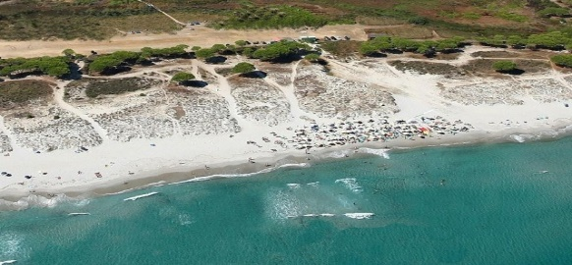
Spiaggia: Il Villaggio Baia dei Pini si trova a poco più di 200 m dalla spiaggia della Marina di Budoni, una splendida baia di sabbia bianca e fine, caratterizzata da acque limpidissime e da fondali che degradano dolcemente, rendendola meta ideale per le famiglie con bambini. Facilmente raggiungibile percorrendo un breve viale contornato da splendidi oleandri in fiore e attraverso un’area comunale, la comoda passerella in legno porta alla porzione di spiaggia ad uso esclusivo degli ospiti, attrezzata con lettini ed ombrelloni disponibili fino ad esaurimento. Il panorama è mozzafiato, con l’isola di Tavolara che si scorge a picco sul mare in lontananza e la rigogliosa pineta di Sant’Anna di un colore verde intenso che contrasta le sfumature turchesi de mare. La spiaggia è molto ampia, particolarmente amata da chi desidera concedersi lunghe passeggiate o una corsa mattutina apprezzando il silenzio e le luci dell’alba, ma anche dagli appassionati di immersioni subacquee e di snorkeling per la presenza delle adiacenti scogliere. Per gli ospiti che praticano gli sport acquatici sono invece disponibili canoe doppie e singole. Gli assistenti bagnanti garantiranno la vostra sicurezza e lo staff di animazione vi farà divertire con attività di intrattenimento come tornei sportivi, beach volley, corsi di aerobica e acquagym. La programmazione per i più piccoli prevede invece divertenti giochi di gruppo organizzati dal miniclub.

Inizio del soggiorno con la cena del primo giorno e termine con il pranzo dell’ultimo giorno.
Camere disponibili dalle 17:00 il giorno di arrivo e da rilasciare entro le 10:00 il giorno della partenza

Attenzione queste quote sono per min. 10 pax- se non si raggiunge il nr. minimo dei pax suppl. di euro 56,00 per la tessera club

Quote di partecipazione a persona – Minimo 10 adulti paganti quota intera
Volo speciale da Milano o Bergamo + soggiorno 7 notti in camera standard in all inclusive
Date | Doppia | 3 letto  3-12 anni n.c. | 4° letto  3-12 anni n.c | 3° letto  adulto | Supplemento singola*
27/05-03/06/2023 | 695 | 350 | 395 | 535 | 210
03-10/06/2023 | 735 | 350 | 395 | 550 | 230

Quote di partecipazione a persona – Minimo 10 adulti paganti quota intera
Solo soggiorno 7 notti in camera standard in all inclusive
Date | Doppia | 3 letto  3-12 anni n.c. | 4° letto  3-12 anni n.c | 3° letto  adulto | Supplemento singola*
27/05-03/06/2023 | 425 | 90 | 120 | 255 | 210
03-10/06/2023 | 455 | 90 | 120 | 275 | 230

*Camere singole contingentate e soggette a riconferma

Formula pacchetto con volo
La quota comprende:
- Voli speciali da Milano Malpensa e Bergamo per Olbia e viceversa
- Un bagaglio in stiva da 15 kg
- Un bagaglio piccolo a mano (borsa/zainetto)
- Posti a sedere sui voli assegnati in maniera casuale e non modificabile
- Trasferimenti collettivi dall’aeroporto di Olbia alla struttura e viceversa
- Sistemazione in camera doppia standard
- 7 notti / 8 giorni
- Formula All Inclusive che comprende la pensione completa (colazione, pranzo e cena), con bevande ai pasti (acqua minerale in bottiglia naturale e frizzante, vino della casa bianco e rosso, birra, cola, gassosa e aranciata alla spina).
Presso il Bar Centrale dalle 09:00 alle 24:00 e presso il Bar Grill dalle 10:30 alle 22:00 è previsto il consumo illimitato, alla spina e in bicchieri di plastica di: acqua minerale naturale e frizzante, cola, gassosa, aranciata, tè freddo, selezione di succhi di frutta, birra, caffetteria (espresso, cappuccino, latte, latte macchiato, tè caldo, camomilla), limoncello, mirto e al Bar Grill sorbetto limone o caffè, gelato sfuso al cioccolato, stracciatella o crema. Dalle 19:15 alle 19:45 presso il Bar Centrale aperitivo alcolico e analcolico. Dalle 11:00 alle 19:00, presso il Bar Centrale: tranci di focaccia o pizza, hamburger o würstel e chips.
- Tessera Club: tutti gli intrattenimenti, le attività di animazione, il miniclub per i bambini, il servizio spiaggia (dalla terza fila in poi), l’uso delle piscine, delle strutture sportive e della palestra sono compresi nel costo della Tessera Club di € 8,00 a persona al giorno da corrispondere per tutti gli ospiti di età superiore ai 3 anni.
- Assicurazione medico / bagaglio

La quota non comprende:
- Assicurazione annullamento facoltativa Unipol Sai per persona Euro 30,00 in doppia / Euro 40,00 in singola
Bambini Euro 20,00
- Tassa di soggiorno da pagare in loco
- Eventuale adeguamento della tariffa aerea
- Bagagli non indicati o extra
- Bevande e pasti extra
- A pagamento: consumazioni di alcolici e superalcolici nazionali e esteri, bevande e acqua non alla spina, gelati, snack, bibite light o zero e tutti i prodotti confezionati, oltre a tutto quanto non incluso o citato nell’All Inclusive.
- Noleggio teli mare
- Ombrellone in prima e seconda fila
- Escursioni, extra in genere e tutto quanto non espressamente indicato nella voce “la quota comprende”

Formula solo soggiorno
La quota comprende:
- Sistemazione in camera doppia standard
- 7 notti / 8 giorni
- Formula All Inclusive che comprende la pensione completa (colazione, pranzo e cena), con bevande ai pasti (acqua minerale in bottiglia naturale e frizzante, vino della casa bianco e rosso, birra, cola, gassosa e aranciata alla spina).
Presso il Bar Centrale dalle 09:00 alle 24:00 e presso il Bar Grill dalle 10:30 alle 22:00 è previsto il consumo illimitato, alla spina e in bicchieri di plastica di: acqua minerale naturale e frizzante, cola, gassosa, aranciata, tè freddo, selezione di succhi di frutta, birra, caffetteria (espresso, cappuccino, latte, latte macchiato, tè caldo, camomilla), limoncello, mirto e al Bar Grill sorbetto limone o caffè, gelato sfuso al cioccolato, stracciatella o crema. Dalle 19:15 alle 19:45 presso il Bar Centrale aperitivo alcolico e analcolico. Dalle 11:00 alle 19:00, presso il Bar Centrale: tranci di focaccia o pizza, hamburger o würstel e chips.
- Tessera Club: tutti gli intrattenimenti, le attività di animazione, il miniclub per i bambini, il servizio spiaggia (dalla terza fila in poi), l’uso delle piscine, delle strutture sportive e della palestra sono compresi nel costo della Tessera Club di € 8,00 a persona al giorno da corrispondere per tutti gli ospiti di età superiore ai 3 anni.
- Assicurazione medico / bagaglio

La quota non comprende:
- Assicurazione annullamento facoltativa Unipol Sai per persona Euro 20,00 in doppia / Euro 30,00 in singola
Bambini Euro 20,00
- Tassa di soggiorno da pagare in loco
- Trasporto e trasferimenti
- Bevande e pasti extra
- A pagamento: consumazioni di alcolici e superalcolici nazionali e esteri, bevande e acqua non alla spina, gelati, snack, bibite light o zero e tutti i prodotti confezionati, oltre a tutto quanto non incluso o citato nell’All Inclusive.
- Noleggio teli mare
- Ombrellone in prima e seconda fila
- Escursioni, extra in genere e tutto quanto non espressamente indicato nella voce “la quota comprende”

